1. วิธีใช้งานโปรแกรมดูผล OUTLAB ออนไลน์ ที่ส่งตรวจ PCT LAB
  - เข้าสู่ internet browser Firefox เท่านั้น
  - เข้าโปรแกรม www.pctlab.com/raxcheckpoint/
Username : khonkaen
Password : 9999
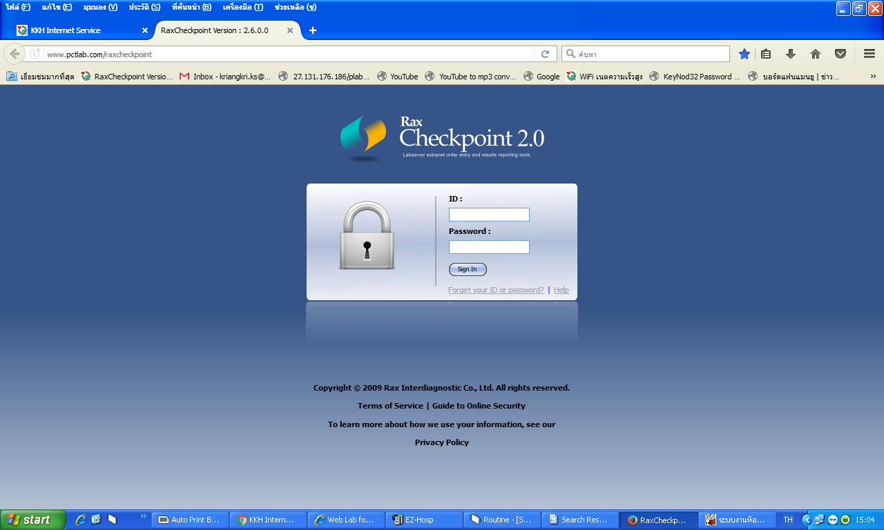

  - สังเกตด้านบนขวา กด ปุ่ม เลือก more.......

  - ใส่ข้อมูลคนไข้ที่ต้องการค้นหา ได้แก่ ชื่อ หรือนามสกุล วันที่ส่งตรวจ
*** ไม่สามารถค้นหาโดยใช้ HN ของรพ.ขอนแก่น***
  - เลือก Status เป็น All กด ok

เลือก All

  - จะปรากฏข้อมูลการส่งตรวจ OUTLAB (เฉพาะส่งตรวจที่ PCT LAB) จะแสดงสถานะของการส่งตรวจคือ (สีเขียว = completeผลเสร็จแล้ว , สีส้ม= incomplete ผลยังไม่เสร็จ)
  - กดแถบ Report จะแสดงผลตรวจวิเคราะห์ หากต้องการพิมพ์ใบรายงานผลสามารถกด Print ได้
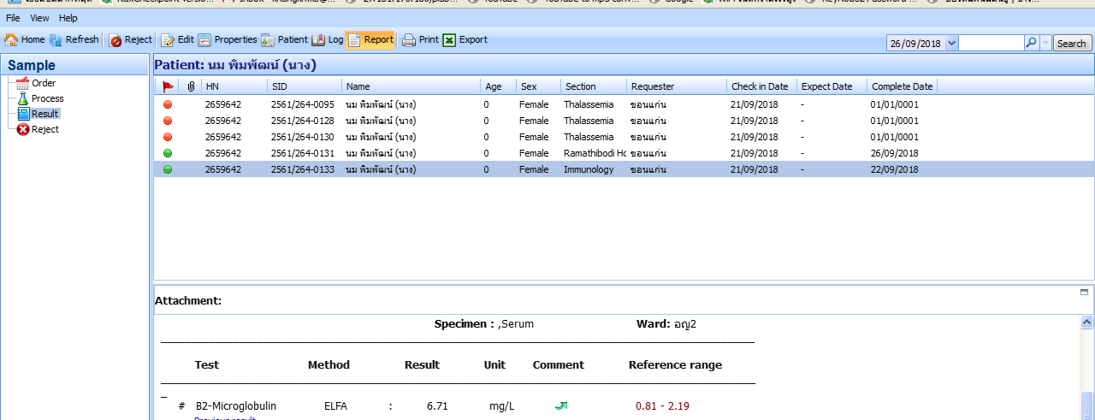
  - หากผลตรวจวิเคราะห์มีไฟล์แนบ สามารถกดปุ่ม Attachment ดูผลและพิมพ์ได้

2. ขั้นตอนการดูผล OUT LAB กรณีส่งตรวจสถานที่อื่นๆ เช่น รพ.ศรีนครินทร์ คณะเภสัชศาสตร์ ม.ขอนแก่น ศูนย์วิทย์ยาศาสตร์ ฯลฯ
  - จากหน้า “รายงานผล LAB” ดังรูป เลือกรายการส่งตรวจ OUTLAB ที่มีผลเป็น “ส่งตรวจภายนอก” ให้จดเลข Lab_no นี้ เพื่อใช้ในการค้นหา
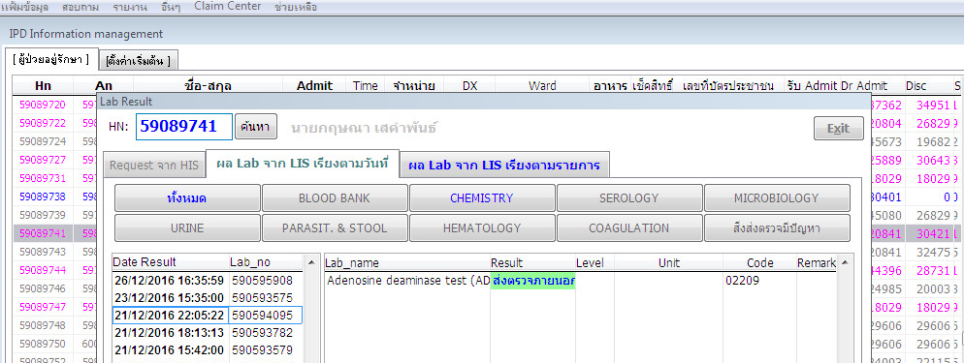
จดเลข Lab_no นี้เพื่อใช้ในการค้นหาในโฟลเดอร์ OUTLAB
รายการ OUTLAB จะมี Result เป็น “ส่งต่อภายนอก”
- 2.2 เข้าไดร์ฟ

- \\192.168.0.208\document\outlab จะปรากฏโฟล์เดอร์ OUTLAB

2.3 สามารถค้นหา โดยใส่เลข Lab no. จะปรากฏผลตรวจเป็น .PDF สามารถพิมพ์ผลออกได้

